Escola Municipal de Educação Básica Augustinho Marcon
Catanduvas (SC), Junho de 2020.
Diretora: Tatiana M. Tatiana M. Bittencourt Menegat
Assessora Técnica-Pedagógica: Maristela Apª Borella Baraúna
Assessora Técnica-Administrativa: Margarete Petter Dutra
Professora: Gislaine Guindani
Disciplina: PROSEDI
Turma: 2° ano- Vespertino

AULA 04- SEQUÊNCIA DIDÁTICA: APRENDER BRINCANDO
22/06/20 a 26/06/20

VAMOS RESOLVER AS OPERAÇÕES DOS TRIÂNGULOS E MONTAR AS CASAS?

1° PASSO: DESENHE OS TRIÂNGULOS COM AS OPERAÇÕES:
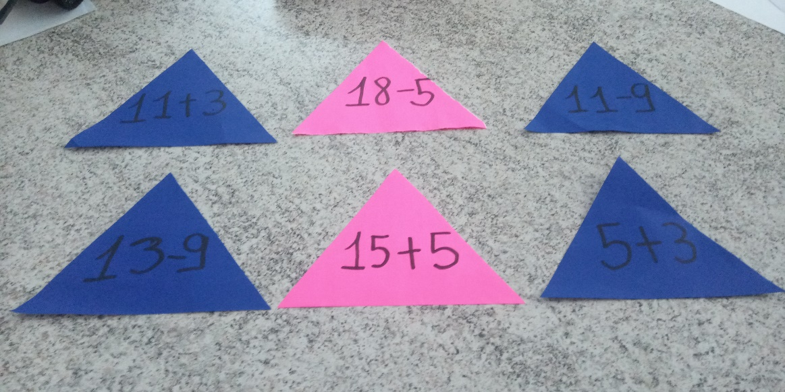

2° PASSO: DESENHE OS RETÂNGULOS COM OS RESULTAD0OS:
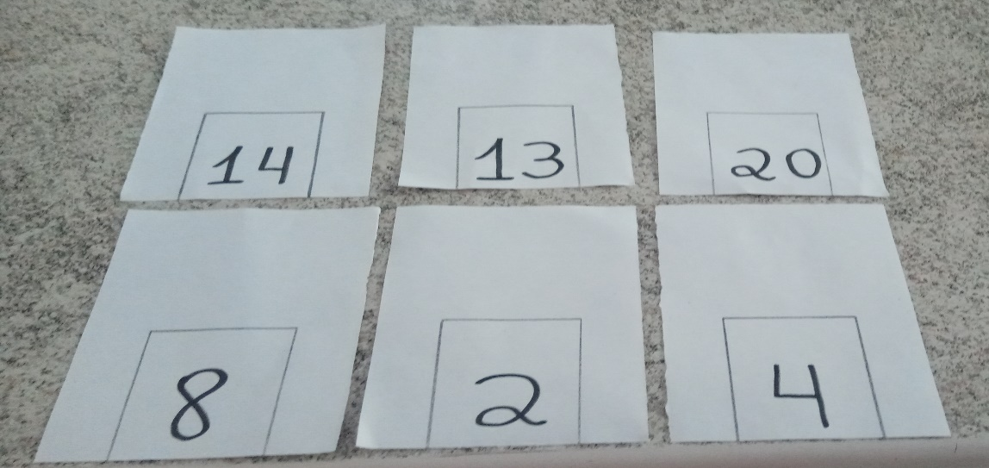

3° PASSO: FAÇA EM UMA FOLHA A DATA, SEU NOME E A DISCIPLINA E MONTE AS CASINHAS DE ACORDO COM AS OPERAÇÕES. OBSERVE O EXEMPLO.

CATANDUVAS, DE JUNHO DE 2019.
NOME:
DISCIPLINA: PROSEDI

CASAS DAS OPERAÇÕES

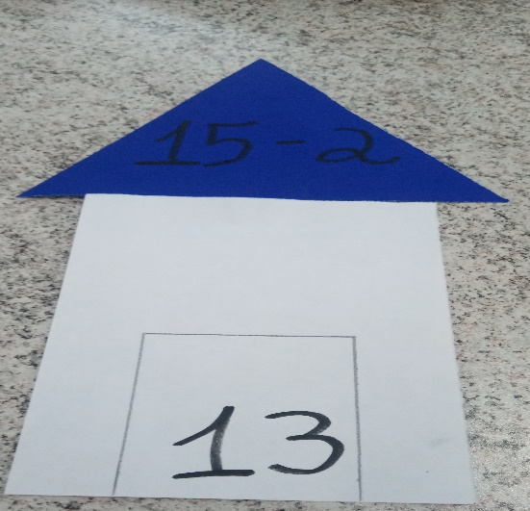

DEPOIS DE COLAR AS CASAS COM A OPERAÇÃO E O RESULTADO. RESPONDA, NÃO PRECISA COPIAR APENAS PENSE.

- QUANTOS TRIÂNGULOS VOCÊ USOU NESSA ATIVIDADE?

- QUANTOS RETÂNGULOS VOCÊ USOU NESSA ATIVIDADE?

- QUAIS SÃO OS NÚMEROS PARES QUE APARECEM NA ATIVIDADE?

- QUAIS SÃO OS NÚMEROS ÍMPARES QUE APARECEM NA ATIVIDADE?

- NESSA ATIVIDADE TEMOS MAIS NÚMEROS PARES OU MAIS NÚMEROS ÍMPARES? OU TEMOS A MESMA QUANTIDADE DE NÚMEROS?

- QUAL É O MAIOR NÚMERO?

- QUAL É O MENOR NÚMERO?
BOA ATIVIDADE!

